
全国大学生电子设计竞赛
2012年TI杯模拟电子系统专题邀请赛试题
高效LED驱动电路（A题）
一、任务
设计制作一个高效LED驱动电路，驱动一个由5只白光LED（现场统一提供）串联组成的发光装置，要求点亮的LED无明显闪烁。整体电路必须采用3.3V单路直流稳压电源供电，不得采用额外供电方式。限定采用TI公司TPS61040作为DC-DC变换器核心芯片。整个电路供电电源采用下图1方式。
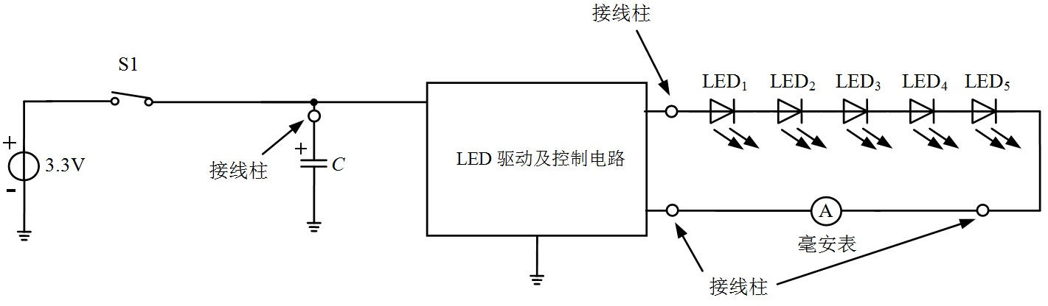
图1 LED发光装置供电方式示意图
二、要求
（1）开关S1初始为接通状态，可对电容C充电至3.3V。用单片机控制LED发光管亮度。流过LED的平均电流可通过按键控制。上电初始值为1mA，变化范围为1mA～22mA可循环，步进为3mA，控制精度为±0.2mA，并尽量提高控制精度。
（2）开关S1断开后，电路由电容C供电。控制LED驱动电路，在保证LED串上电流不小于0.5mA的前提下，尽可能延长对LED的供电时间。电路中不得采用容量大于4.7μF的其他电容。
（3）用单片机检测流过LED串的电流。在（1）、（2）中当流过LED串的电流在1mA-0.5mA之间时，单片机开发板上的LED指示灯熄灭；当流过LED串的电流大于1mA或小于0.5mA时，点亮LED指示。
（4）其他。

三、评分标准
设计  报告 | 项 目 | 分数
设计  报告 | 系统方案 | 2
设计  报告 | 理论分析与计算 | 2
设计  报告 | 电路与程序设计 | 2
设计  报告 | 测试方案与测试结果 | 2
设计  报告 | 设计报告结构及规范性 | 2
设计  报告 | 小计 | 10
作品  要求 | 完成第（1）项 | 20
作品  要求 | 完成第（2）项 | 50
作品  要求 | 完成第（3）项 | 20
作品  要求 | 其他 | 10
作品  要求 | 小计 | 100
总分 |  | 110
四、说明
- 可以利用单片机内置PWM或外接DAC控制DC—DC变换器调节LED串的电流。
- 测试时，使用测试专用电容C及LED串。
- 需按图中要求，电流表串接在LED电路中；电容C及LED串须留有接线柱，便于测试时更换测试专用LED及电容器C。
- 测试过程中，除了更换电容和LED串及按键外，不能更改硬件与接线。


全国大学生电子设计竞赛
2012年TI杯模拟电子系统专题邀请赛试题
简易电子秤（B题）

一、任务
使用现场所提供的电阻应变片称重传感器、运算放大器等器件，设计并制作一简易电子秤。

二、要求
- 以数字方式稳定地显示被测物体重量，称重稳定时间不超过5秒；
- 称重范围为10~200g，通过校正补偿称重传感器的非线性，在全称重范围内称重精度优于1%，并尽量提高称重精度；
- 实现“去皮”功能，即可以重新设定“零”重量点；
- 实现单价设置与计价功能，即在设置单价后根据重量计算金额，最大金额为999.9元，金额误差不大于0.1元；
- 具备“休眠”与“唤醒”功能，以降低功耗；
- 其他。

三、评分标准
设计  报告 | 项 目 | 分数
设计  报告 | 系统结构、实现方案 | 2
设计  报告 | 电路设计与原理图 | 2
设计  报告 | 系统校准方法 | 2
设计  报告 | 称重测试数据 | 2
设计  报告 | 图文规范 | 2
设计  报告 | 小计 | 10
作品  要求 | 完成第（1）项 | 20
作品  要求 | 完成第（2）项 | 40
作品  要求 | 完成第（3）项 | 10
作品  要求 | 完成第（4）项 | 10
作品  要求 | 完成第（5）项 | 10
作品  要求 | 完成第（6）项 | 10
作品  要求 | 小计 | 100
总分 |  | 110

四、说明
- 为每队提供1g、5g、10g、20g×2、50g、100g等砝码；
- 测试时，在秤盘上放置给参赛队配备的砝码检验称重结果；
- 称重显示的位数需高于测量精度；
- 计价功能中，价格单位为元/克；
- 20秒内重量无变化，系统进入“休眠”状态；重量有变化，系统被“唤醒”，进入称重状态。

2012 年全国大学生电子设计竞赛
模拟电子设计邀请赛

X-Y信号产生与图形显示（C题）

一、任务
设计制作一个X-Y信号产生与图形显示装置，示意图如图1所示。图中示波器工作在X-Y方式；外加正弦信号的频率为1MHz左右，电压峰峰值为2V。
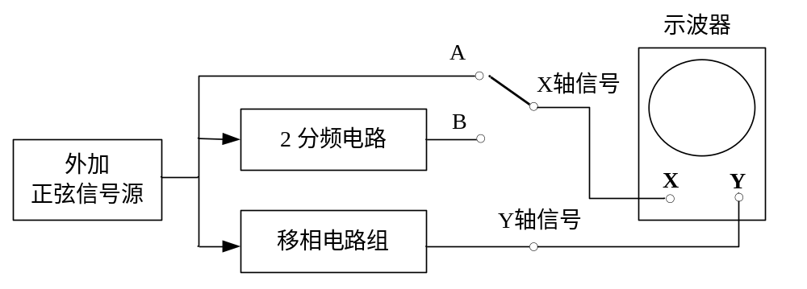
图1 电路示意图

二、要求
（1） 设计并制作一组移相分别为0°、45°、90°、180°的移相电路，完成对外加正弦信号的移相，作为Y轴信号。要求移相电路的增益为1，增益误差不大于5%，移相误差不大于5°。
（2） 直接使用外加信号作为X轴信号（见图1的A信号），示波器显示的X-Y图形正确。
（3） 设计并制作一个2分频电路，完成对外加正弦信号的2分频，作为X轴信号（见图1的B信号）。要求分频输出为正弦信号，电压峰峰值为2V，波形无明显失真；示波器显示的X-Y图形正确。
（4） 设计并制作一个单位增益的程控移相电路，要求移相范围为0～45°；移相的步进不大于15°，移相误差不大于5°，增益误差不大于5%。相移值可以通过MSP430进行设置。
（5） 利用要求（1）中的移相电路组和要求（4）中的程控移相电路，组合成一个移相范围为0～180°的移相电路，相移值可以通过MSP430进行设置，移相的步进不大于15°，移相误差不大于5°，并能结合A和B两种X轴信号，在示波器上显示对应的X-Y图形，要求X-Y图形显示正确。
（6） 能在MSP430的控制下完成0～180°的自动循环移相，并能结合A和B两种X轴信号，在示波器上动态地显示X-Y图形。要求X-Y图形显示正确，循环移相周期大约为15秒。
（7） 其他。

三、评分标准
设计  报告 | 项 目 | 分数
设计  报告 | 系统方案与理论分析与计算 | 3
设计  报告 | 电路与程序设计 | 3
设计  报告 | 测试方案与测试结果 | 2
设计  报告 | 设计报告结构及规范性 | 2
设计  报告 | 小计 | 10
要求 | 完成第（1）项 | 27
要求 | 完成第（2）项 | 8
要求 | 完成第（3）项 | 15
要求 | 完成第（4）项 | 20
要求 | 完成第（5）项 | 10
要求 | 完成第（6）项 | 10
要求 | 完成第（7）项 | 10
要求 | 小计 | 100
总分 |  | 110

四、说明
（1）题目要求（1）中的0°、45°、90°、180°四个移相电路是独立的，它们可以单独使用，也可以串联使用。
（2）题目要求（4）中的程控移相电路可采用变容二极管。若采用变容二极管方案，可通过DAC产生的电压来改变其电容值，实现程控移相。
（3）题目要求（5）中的0～180°程控移相可采用如下方案：
0～45°的移相可以直接由要求（4）中的程控移相电路产生；
45～90°的移相可由要求（1）中的45°移相电路与要求（4）中的程控移相电路串联产生 … … ；
135～180°的移相可由要求（1）中的45°移相电路、90°移相电路与要求（4）中的程控移相电路串联产生。
（4）题目要求（1）中移相电路组和要求（4）中的程控移相电路，都需要提供测试端口。
（5）本题目的X-Y图形就是李沙育（Lissajous）图形的多种扩展。比如，假设X轴信号和Y轴信号分别为0.5MHz和1MHz的正弦信号，信号电压峰峰值相等，在起始时刻相位相同，对应的X-Y图形，也就是Lissajous图形，如图2所示。
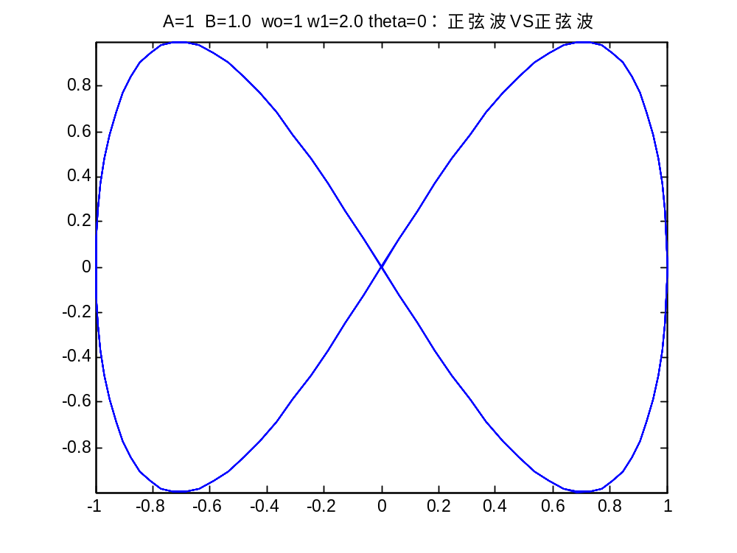
图2 X-Y图形举例

